附件一
一、活動目的
為能因應全球化時代來臨，提升學生專業企劃能力，增強職場就業競爭力。協助國內各大專院校培養在校學生成為理論與實務兼具的商務企劃基礎人才，並輔導學生順利通過TBSA商務企劃能力檢定考試，奠定未來職涯發展基礎。

二、辦理單位
指導單位：行政院教育部技職司
主辦單位：南區區域教學資源中心
承辦單位：國立屏東商業技術學院 教務處教學資源中心
協辦單位：國立高雄應用科技大學、TBSA社團法人台灣商務策劃協會

三、活動時間
民國99年02月06日至02月07日（星期六、日）

四、活動地點
國立屏東商業技術學院─電算中心 0802教室

五、參加對象
以參與TBSA檢定考試者為優先；南區區域教學資源中心之各夥伴學校，包括技職校院與專科學校共35所學校教師次之，每校參加數以3名為原則(校內除外)。

六、課程費用
南區區域教學資源中心夥伴學校之學員課程完全免費，並提供餐飲。
（有上系統報名者，才提供餐飲）
 | 活動費用 | 包含費用說明
參與檢定 | 2,500元 | 講義編輯與模擬考之印刷費、TBSA商務企劃手冊、研習證書、TBSA檢定費
不參與檢定 | 1,300元 | 講義編輯與模擬考之印刷費、TBSA商務企劃手冊、研習證書
＊所有費用直接繳予社團法人台灣商務策劃協會。
＊非南區區域教學資源中心夥伴學校之學員，於活動當天須另加收500元/1人（誤餐費、點心費、講師費等費用）。

七、報名人數限制
正取人數50人；備取10人。

八、報名系統
http://trc.npic.edu.tw/registration/index.php?action=activity_list
名額有限，請速上線報名
（報名時間：2009年12月28日 08時00分 ~ 2010年01月25日 12時00分）

至報名系統
報名
填妥寄發之報名表後繳費
報名
成功
至報名系統確認報名成功

九、備註事項
至報名截止日前，報名未達20人則延期開課，開課日期另行公告。

十、TBSA證照相關資訊

（一）TBSA商務企劃能力檢定應用價值：
1. 學校機構可應用本檢定，做為規劃商務企劃課程之合格結訓標準，以有效評鑑學生之學習成果，提升學校機構之辦學績效。
2. 學生及社會新鮮人可應用本檢定，做為進入企劃/行銷專業領域之就業準備，除培養商務企劃基礎能力外，並獲得專業能力檢定證明，以取得就業的競爭優勢。
3. 專業人士可應用本檢定，做為個人企劃專業能力的評鑑標準，為專業履歷加分，以取得職場的競爭優勢。
4. 企業/機構可應用本檢定，做為企劃人才之甄選標準，減少用人錯誤之風險，或做為培養幹部企劃能力之培訓標準，提升企業企劃競爭力。

（二）取得TBSA商務企劃能力檢定有以下效益：

- 取得TBSA企劃能力證明，為您的履歷加分
- WBSA企劃案數位圖書館一年使用權
(超過一千份，經營、行銷、活動、產品、專案等五大類完整企劃個案)
- 企劃案架構範例、企劃工具表單…等實用企劃網路資源

(三)TBSA測驗方式：

項 目 | 測驗方式
TBSA商務企劃能力初級檢定  (教育部校務系統之證照代碼5580) | 選擇題：  -50題，單選不倒扣  -滿分100分(70分合格)

(四)證照類別：TBSA國內證照,WBSA國際證照
(五)報考證照單位：社團法人台灣商務策劃協會
(六)發證單位：社團法人台灣商務策劃協會

十一、課程表
日期 | 時間 | 研習內容 | 授課講師
第一天  2月6日（六） | 08:50~09:10 | 報到、領取資料 | TBSA社團法人台灣商務策劃協會 專業講師-  洪琬琇老師
第一天  2月6日（六） | 09:10~10:10 | TBSA商務企劃能力檢定簡介 | TBSA社團法人台灣商務策劃協會 專業講師-  洪琬琇老師
第一天  2月6日（六） | 10:10~11:10 | 第二篇-專業主義與生涯策略規劃 | TBSA社團法人台灣商務策劃協會 專業講師-  洪琬琇老師
第一天  2月6日（六） | 11:10~11:20 | 茶敘 | TBSA社團法人台灣商務策劃協會 專業講師-  洪琬琇老師
第一天  2月6日（六） | 11:20~12:20 | 第一篇-策略思考與企劃程序 | TBSA社團法人台灣商務策劃協會 專業講師-  洪琬琇老師
第一天  2月6日（六） | 12:20~13:30 | 午餐 | TBSA社團法人台灣商務策劃協會 專業講師-  洪琬琇老師
第一天  2月6日（六） | 13:30~14:30 | 第一篇-策略思考與企劃程序 | TBSA社團法人台灣商務策劃協會 專業講師-  洪琬琇老師
第一天  2月6日（六） | 14:30~15:30 | 第四篇-行銷企劃理論與實務 | TBSA社團法人台灣商務策劃協會 專業講師-  洪琬琇老師
第一天  2月6日（六） | 15:30~15:40 | 茶敘 | TBSA社團法人台灣商務策劃協會 專業講師-  洪琬琇老師
第一天  2月6日（六） | 15:40~16:40 | 第四篇-行銷企劃理論與實務 | TBSA社團法人台灣商務策劃協會 專業講師-  洪琬琇老師
第一天  2月6日（六） | 16:40~17:40 | 第三篇-企劃書編撰技巧 | TBSA社團法人台灣商務策劃協會 專業講師-  洪琬琇老師
第二天  2月7日（日） | 09:10~09:30 | 報到、確認個人資料 | TBSA社團法人台灣商務策劃協會 專業講師-  洪敏莉老師
第二天  2月7日（日） | 09:30~10:30 | 模擬考試 | TBSA社團法人台灣商務策劃協會 專業講師-  洪敏莉老師
第二天  2月7日（日） | 10:30~10:40 | 茶敘 | TBSA社團法人台灣商務策劃協會 專業講師-  洪敏莉老師
第二天  2月7日（日） | 10:40~12:10 | 模擬考題講解分析 | TBSA社團法人台灣商務策劃協會 專業講師-  洪敏莉老師
第二天  2月7日（日） | 12:10~13:10 | 午餐 | TBSA社團法人台灣商務策劃協會 專業講師-  洪敏莉老師
第二天  2月7日（日） | 13:10~15:40 | TBSA企劃能力初級檢定考前總複習 | TBSA社團法人台灣商務策劃協會 專業講師-  洪敏莉老師
第二天  2月7日（日） | 15:40~16:00 | 茶敘 | TBSA社團法人台灣商務策劃協會 專業講師-  洪敏莉老師
第二天  2月7日（日） | 16:00~17:00 | TBSA企劃能力初級檢定考試(正式) | TBSA社團法人台灣商務策劃協會 專業講師-  洪敏莉老師
第二天  2月7日（日） | 17:00~ | 快樂賦歸 | TBSA社團法人台灣商務策劃協會 專業講師-  洪敏莉老師

課程說明

課程單元 | 主 題
第一堂 | TBSA商務企劃能力檢定簡介
第二堂 | 第一篇-專業主義與生涯策略規劃  ．單元內容：  專業主義與創業家精神、生涯策略規劃理論、內外環境掃描與情勢分析、生涯目標管理、專業發展與個人品牌策略、生涯企劃書撰作技巧  ．授課重點：  建構整體概念架構，名詞定義複習，考前重點彙整
第三堂 | 第二篇-策略思考與企劃程序  ．單元內容：  企劃工作導論、企劃人的專業主義、策略思考程序、企劃程序、PDCA  ．授課重點：  名詞定義複習，觀念聯想，考前重點彙整
第四堂 | 第三篇-行銷企劃理論與實務  ．單元內容：  行銷企劃流程、行銷目標、行銷策略與戰術  ．授課重點：  名詞定義複習，觀念聯想，考前重點彙整
第五堂 | 第四篇-企劃書編撰技巧  ．單元內容：  企劃書的基本類型與格式、企劃書的基本架構  ．授課重點：  名詞定義複習，觀念聯想，考前重點彙整
第六堂 | TBSA企劃能力初級檢定考前總複習
第七堂 | 一次模擬考及模擬考題講解分析
第八堂 | TBSA企劃能力初級檢定專案考試

十二、活動位置圖
國立屏東商業技術學院校區位置圖
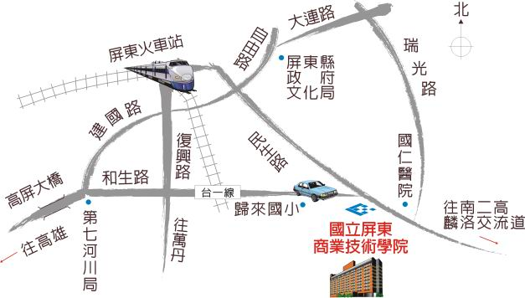

自行開車
【南二高】麟洛交流道下，順沿省道1號直行，行駛約2公里，經過國仁醫院及民生家商後，左手邊。
火車
◆ 台鐵網路訂票網址：http://railway.hinet.net/
◆ 台鐵語音訂票網址：http://service.tra.gov.tw/tw/CP/11335/voiceticketing-1.aspx
⊙ 屏東火車站搭乘計程車 → 本校 (約10分鐘，校門口下車)

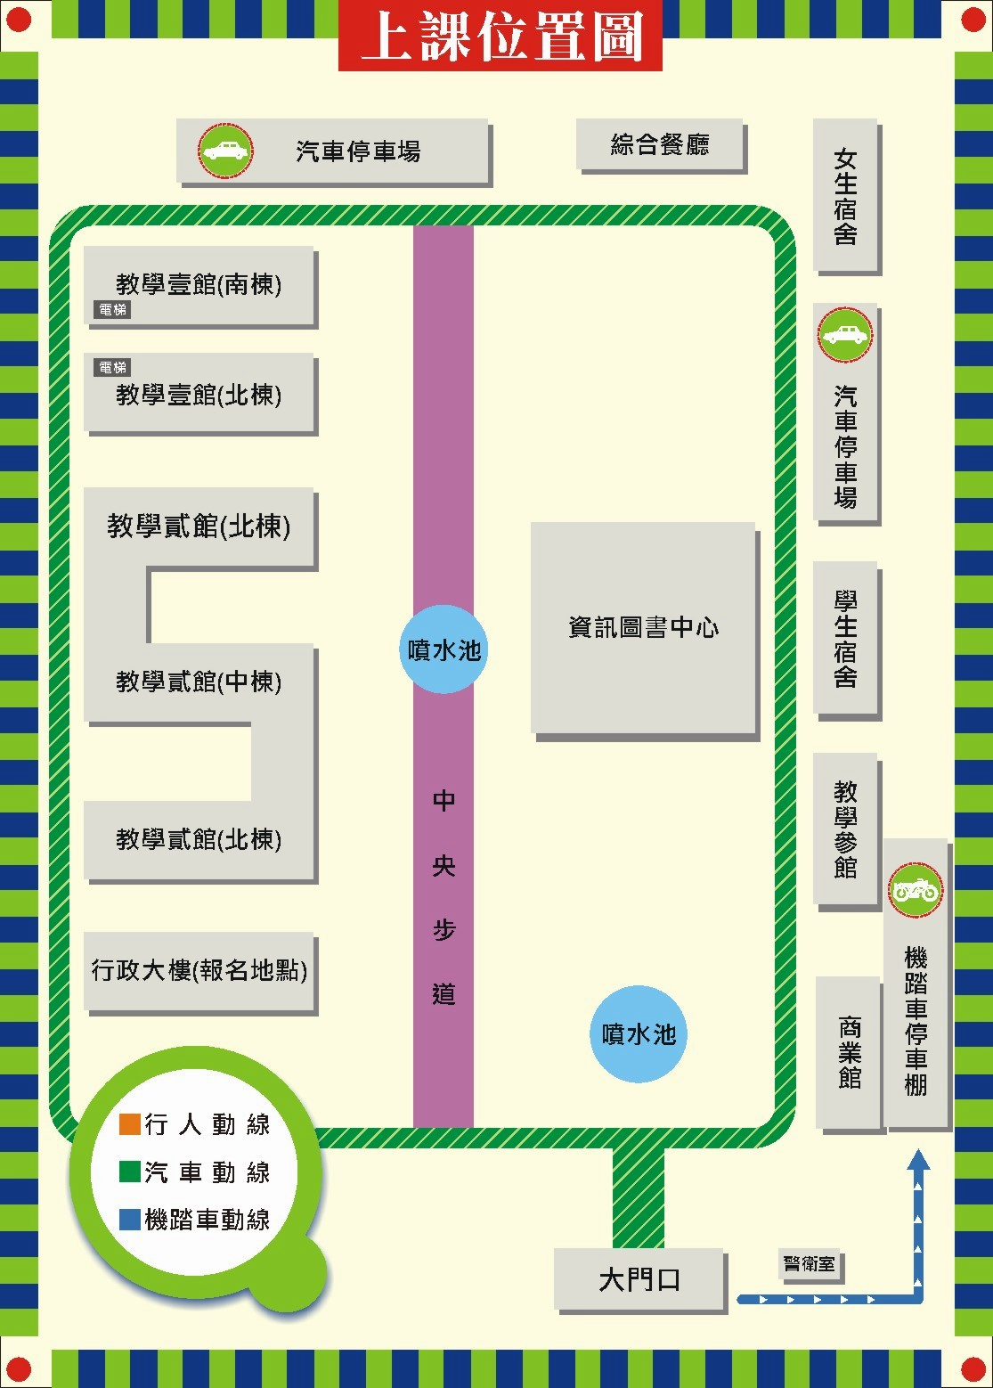
上課位置圖
上課地點 8F
電算中心 0802教室

